新教务系统操作手册-教师

登录系统
浏览器输入byyt.ecnu.edu.cn进入到综合服务门户的登录页（推荐使用谷歌、Edge、火狐浏览器）

申请青年教师助教

申请菜单位置：
学生助教>青年教师助教申请
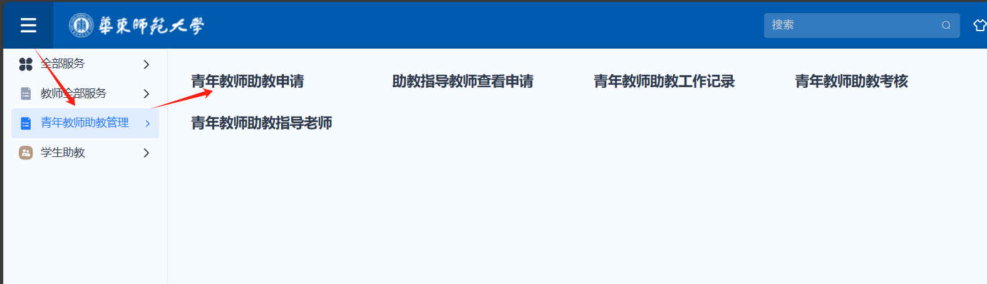

申请步骤
①切换到当前要申请的学期（默认为当前所在的学期）
②根据查询条件找到对应的导师，勾选后点击【申请】
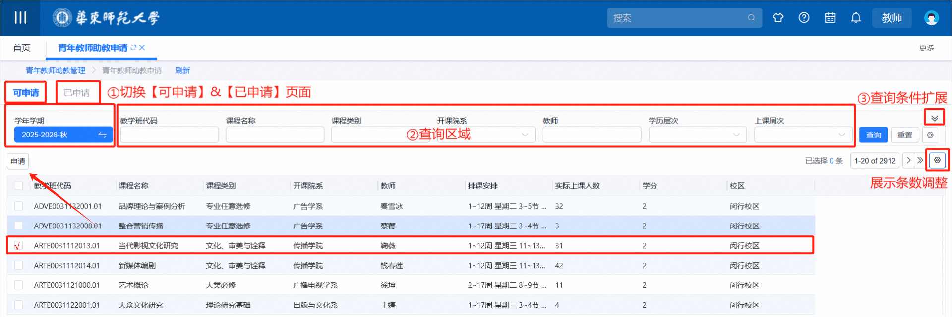
1青年教师助教申请一图流
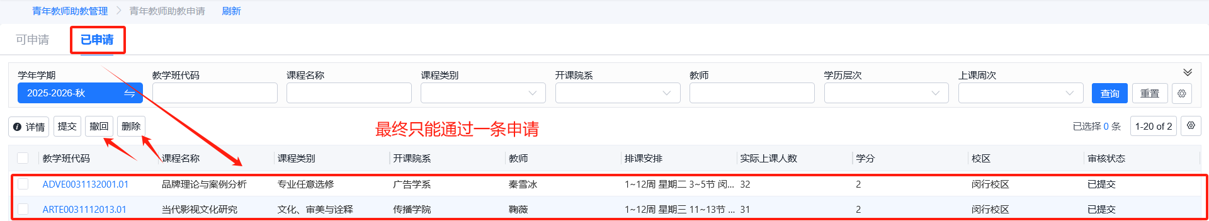
2青年教师助教申请一图流

填写工作记录

菜单位置
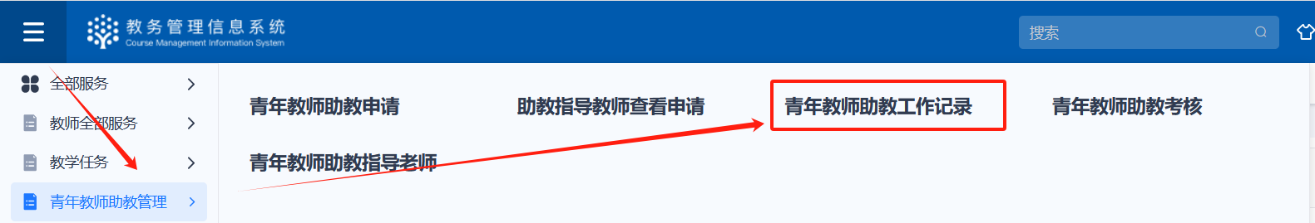
带*内容为必填项
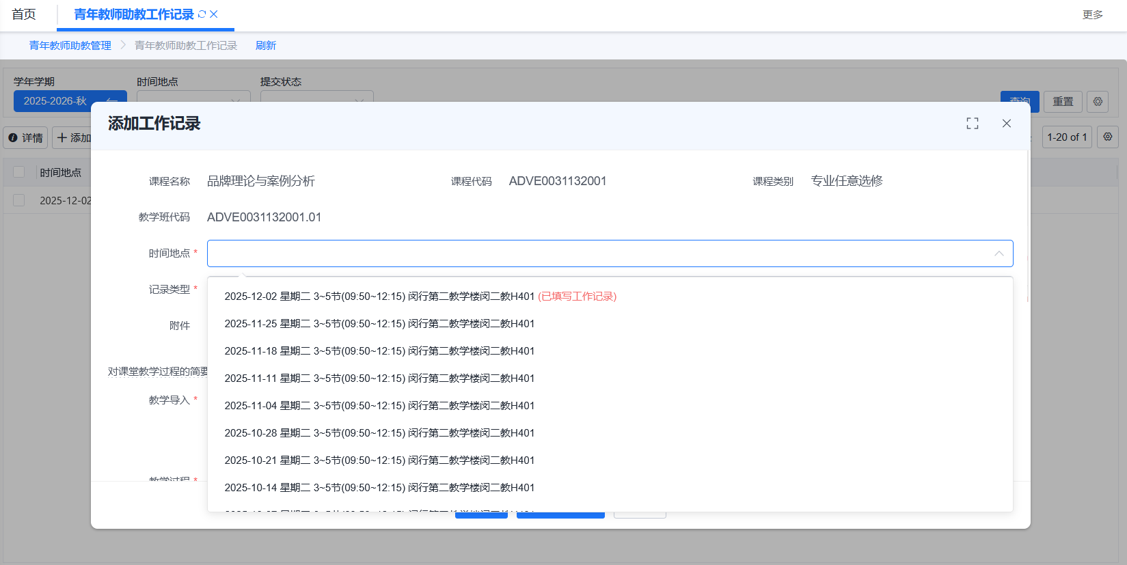
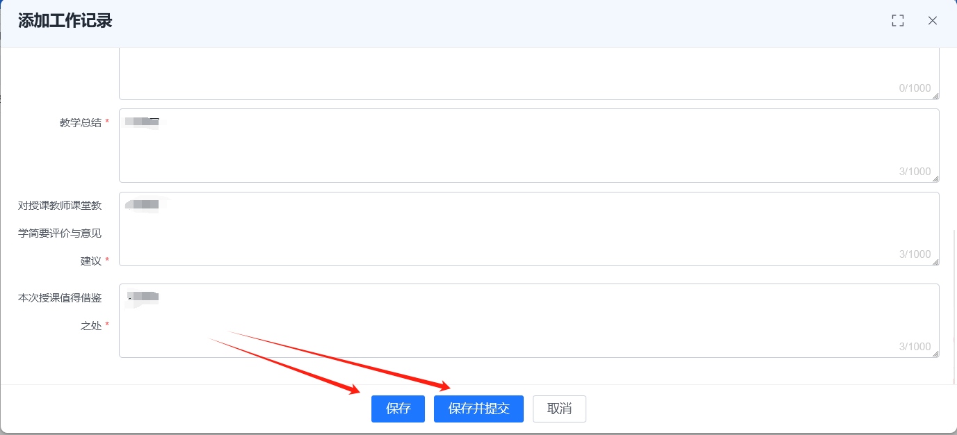

填写考核表

菜单位置：青年教师助教考核
